Grupa RENEX sponsoruje 40. Mistrzostwa Polski U23 we Włocławku, kontynuując tradycję wsparcia dla lokalnej społeczności i talentów sportowych
Grupa RENEX, pionier w branży wsparcia dla przemysłu elektronicznego, podkreśla swoje społeczne zaangażowanie, sponsorując 40. Mistrzostwa Polski U23 w Lekkiej Atletyce. Ta inicjatywa jest częścią szerszego zaangażowania firmy w promowanie zdrowego stylu życia, edukacji i innowacji.

Grupa RENEX, lider w zakresie kompleksowego wsparcia przemysłu elektronicznego, producent specjalistycznego wyposażenia dla elektroników pod marką REECO, z dumą ogłosiła sponsorowanie 40. Mistrzostw Polski U23 w Lekkiej Atletyce, które odbędą się 1-2 lipca 2023 r. we Włocławku. Jest to kontynuacja wieloletniej współpracy Grupy RENEX z Polskim Związkiem Lekkiej Atletyki. W przeszłości firma wspierała Mistrzostwa Polski U18, teraz zaangażowała się w wsparcie zawodów U23.

"Szczególnie cieszy nas możliwość wspierania młodych talentów sportowych, które reprezentują nasz kraj na tych prestiżowych zawodach. Wierzymy, że poprzez nasze zaangażowanie pomagamy tworzyć warunki do ich dalszego rozwoju i sukcesów" - skomentowali Marzena Szczotkowska-Topić i Predrag Topić, właściciele Grupy RENEX.

Tego rodzaju zaangażowanie nie jest niczym nowym dla Grupy RENEX. W roku 2023 firma wsparła szereg inicjatyw sportowych, kulturalnych i społecznych. Firma była partnerem turnieju e-sportowego "PRO GAMING CUP - Mistrzostwa e-sportowe - Włocławek 2023". Grupa wspiera także utalentowaną judoczkę Angelikę Szymańską na drodze do Igrzysk Olimpijskich w Paryżu.

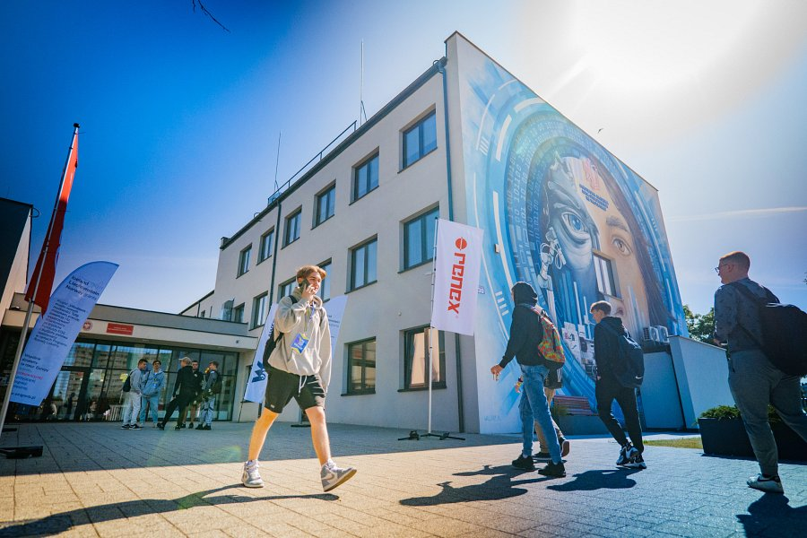
Na polu kultury, Grupa RENEX była sponsorem Palma Festiwal, a Centrum Konferencyjno-Hotelowe PORTOFINO zostało partnerem 31. Finału Wielkiej Orkiestry Świątecznej Pomocy. W dziedzinie innowacji, firma wspiera zespół Politechniki Poznańskiej, PUT Motorsport, działający na arenie międzynarodowej w ramach Formuły Student.

Wsparcie dla 40. Mistrzostw Polski U23 w Lekkiej Atletyce, które odbędą się w dniach 1-2 lipca 2023 r. jest kolejnym krokiem w realizacji misji Grupy RENEX, która polega na inwestowaniu w lokalną społeczność, rozwijaniu młodych talentów sportowych i promowaniu zdrowego stylu życia. Firma podkreśla swoje zobowiązanie do aktywnego uczestnictwa w społeczności, koncentrując się na promowaniu technologii, edukacji i wartości społecznych.
Grupa RENEX, mając na uwadze rozwój branży elektronicznej, jest również organizatorem Mistrzostw Polski w Lutowaniu – wydarzenia, które za jeden z głównych celów stawia sobie promowanie umiejętności i wiedzy technicznej wśród młodzieży szkół technicznych i zawodowych. Jest także organizatorem Kadry reprezentującej Polskę w lutowaniu na Mistrzostwach Europy oraz Świata.

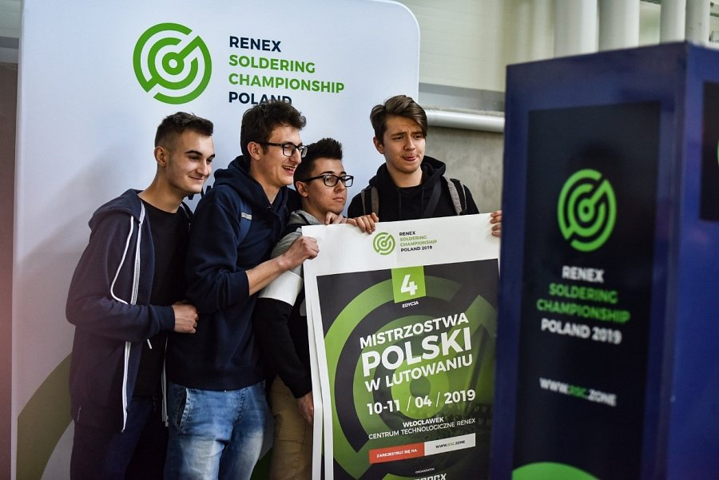
Wsparcie udzielone Mistrzostwom Polski U23 stanowi element realizowanej przez Grupę RENEX działalności prospołecznej. Wszystko to dowodzi, że Grupa RENEX nie tylko jest liderem w swojej branży, ale również aktywnym i odpowiedzialnym członkiem społeczności. Jej działania mają na celu nie tylko promowanie technologii i edukacji, ale przede wszystkim wspieranie rozwoju społeczności lokalnej i kształtowanie przyszłości młodych talentów. Firma cieszy się, że może w ten sposób przyczyniać się do sukcesów młodych sportowców.

